TB-07b

**Chemie im Alltag**

**Das „Thermitverfahren“ wird zum Beispiel im Gleisbau zum Schweißen von Schienen verwendet. Im Zweiten Weltkrieg wurde von der englischen und deutschen Luftwaffe Brandbomben abgeworfen, die beim Aufschlag zündeten und in denen dieselbe Reaktion ablief.**

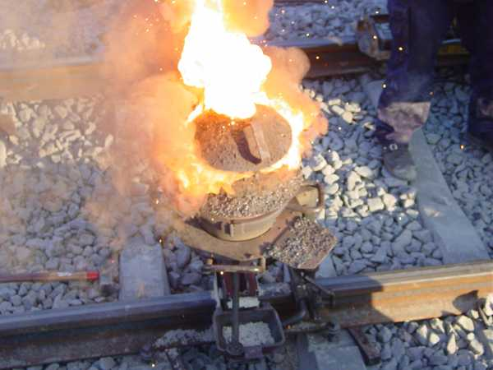

Foto: Thermitschweißen

1. **Beim Thermitverfahren reagiert Aluminium (Al) mit Eisen-III-Oxid (Fe2O3) zu Aluminiumoxid (Al2O3) und Eisen (Fe). Dabei wird pro Mol 851 kJ Energie frei und es entstehen Temperaturen von über 2000°C**

**Formuliere die Reaktion in einer Reaktionsgleichung und stelle sie richtig.**

**Elektrochemische Spannungsreihe**

|  |  |  |  |
| --- | --- | --- | --- |
| Au | → | Au3+ + 3e- | + 1,5 V |
| Pt | → | Pt2+ + 2e- | + 1,2 V |
| Hg | → | Hg+ + e- | + 0,854 V |
| Ag | → | Ag+ + e- | + 0,799 V |
| Cu | → | Cu2+ + 2e- | + 0,337 V |
| **H2** | **→** | **2 H+ + 2e-** | **0,0 V** |
| Pb | → | Pb2+ + 2e- | - 0,126 V |
| Fe | → | Fe2+ + 2e- | - 0,40 V |
| Zn | → | Zn2+ + 2e- | - 0,763 V |
| Al | → | Al3+ + 3e- | - 1,6 V |
| Mg | → | Mg2+ + 2e- | - 2,36 V |

1. **Bestimme die Oxidationszahl der einzelnen Atome und erkläre die Vorgangsweise.**
2. **Kommen zwei unterschiedliche Metalle in Kontakt kommt es zu einer Reaktion falls ein Elektrolyt vorhanden ist. Nimm Stellung zur Problematik, wenn eine Metallverkleidung aus Kupfer mit Eisenschauben im Freien befestigt ist. Erörtere Möglichkeiten des Schutzes.**

Lösungserwartung:

**Frage 1**

2 Al + Fe2O3 -> Al2O3 + 2 Fe + Energie

**Frage 2**

Al (0) + Fe2 (+3) O3 (-2) -> Fe (0) + Al2 (+3) O2 (-2)

* Elemente immer 0
* Sauerstoff -2

**Frage 3:**

Das unedlere Metall wird zur Anode das Edlere zu Kathode. Löst sich das Eisen auf.

Lösung: Metalle mit korrosionshemmenden Deckschichten; Isolierschichten (Kunststoffüberzug, Lacke)

Leitfähigkeit des Elektrolyten minimieren (Abdecken – z.B. Schutz vor Salz im Winter)

Information zur Frage   
(für die persönlichen Unterlagen der Prüferin / des Prüfers und zur etwaigen Argumentation mit Kommissionsmitgliedern)

Kompetenzen

|  |  |  |
| --- | --- | --- |
| ***Kompetenz*** | ***Frage*** | ***Operator*** |
| Reproduktion | 1 | Formuliere |
| Transfer | 2 | Bestimme, Erkläre |
| Reflexion und Problemlösung | 3 | Begründe, Nimm Stellung |

Versionsübersicht:

|  |  |  |  |
| --- | --- | --- | --- |
| ***Version*** | ***Datum*** | ***erstellt von /***  ***überarbeitet von*** | ***Inhalt*** |
| 1 | 10.6.2016 | Friedrich Saurer | Frage erstellt |
|  |  |  |  |
|  |  |  |  |
|  |  |  |  |
|  |  |  |  |

Externe Quellen

|  |  |
| --- | --- |
|  | <https://upload.wikimedia.org/wikipedia/commons/8/82/Velp-thermitewelding-1.jpg> Gemeinfrei [10.6.2016] |
|  |  |
|  |  |
|  |  |